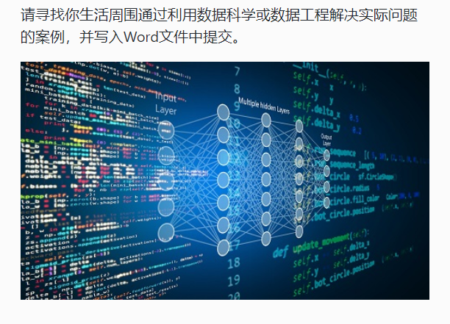

****交通行为预测****

　　基于用户和车辆的LBS定位数据，分析人车出行的个体和群体特征，进行交通行为的预测。交通部门可预测不同时点不同道路的车流量进行智能的车辆调度，或应用潮汐车道；用户则可以根据预测结果选择拥堵几率更低的道路。

　　百度基于地图应用的LBS预测涵盖范围更广。春运期间预测人们的迁徙趋势指导火车线路和航线的设置，节假日预测景点的人流量指导人们的景区选择，平时还有百度热力图来告诉用户城市商圈、动物园等地点的人流情况，指导用户出行选择和商家的选点选址。

　　多尔戈夫的团队利用机器学习算法来创造路上行人的模型。无人驾驶汽车行驶的每一英里路程的情况都会被记录下来，汽车电脑就会保持这些数据，并分析各种不同的对象在不同的环境中如何表现。有些司机的行为可能会被设置为固定变量（如“绿灯亮，汽车行”），但是汽车电脑不会死搬硬套这种逻辑，而是从实际的司机行为中进行学习。

　　这样一来，跟在一辆垃圾运输卡车后面行驶的汽车，如果卡车停止行进，那么汽车可能会选择变道绕过去，而不是也跟着停下来。谷歌已建立了70万英里的行驶数据，这有助于谷歌汽车根据自己的学习经验来调整自己的行为。